Информация для населения
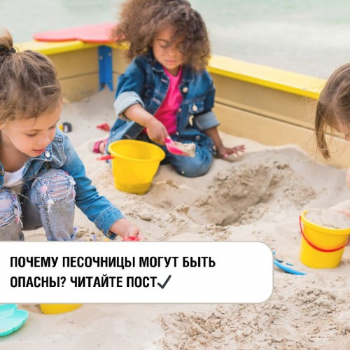
Строить песчаные замки или делать куличики из песка – любимое развлечение малышей. Но, к сожалению, песочница может быть опасна для здоровья.
Опасность № 1. Не всегда на детских игровых площадках песочницы закрывают от различных животных. А как мы знаем, песок – их излюбленное место. Поэтому нередко песчаное покрытие может быть заражено различными паразитами, в том числе гельминтами.
Опасность № 2. Малыши познают мир не только визуально и аудиально, но еще и на вкус. Конечно, песок не исключение. К сожалению, часто такие пробы приводят к кишечным инфекциям.
Опасность № 3. Общественные песочницы – место скопления малышей разного возраста и состояния здоровья. Во время активной игры воздушно-капельные инфекции передаются значительно быстрее.
«И что, теперь не ходить в песочницу?» – спросите вы.
«Почему же не ходить?» – ответят эксперты и будут правы. Рекомендуем просто соблюдать меры предосторожности, смотреть за ребенком во время игр с песком, не забывать о гигиене рук и своевременно вакцинировать детей в рамках календаря прививок

Нурлатский ТО Главный специалист-эксперт Абдулганеева А.М.

